- Les solutions particulières
Activité : Estelle prétend pouvoir faire tenir en équilibre le montage suivant : 5 sphères et 2 cônes d’un côté, 5 sphères et 4 cônes de l’autre. Il s’agit toujours des cônes de 400 grammes mais les sphères sont différentes.
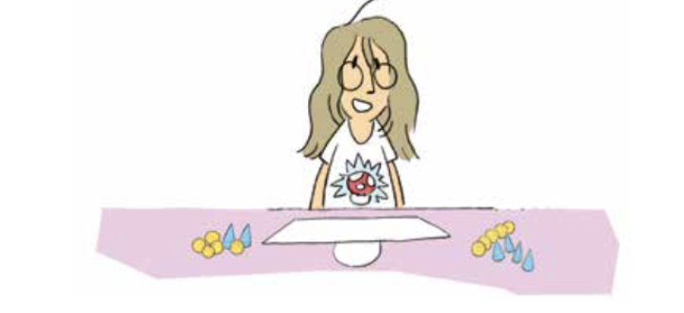
- Est-ce possible ? Explique à l’aide d’une équation.

- Il s’agit d’une équation
- On note :

Sydney, elle, prétend pouvoir faire tenir en équilibre le montage suivant : 3 sphères et 4 cônes d’un côté, 3 sphères et 4 cônes de l’autre.
- Est-ce possible ? Explique à l’aide d’une équation.

- Il s’agit d’une équation
- On note :

- Synthèse

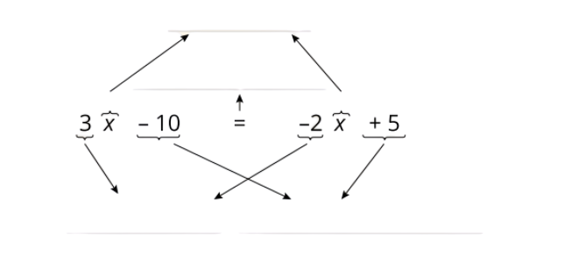
Résoudre une équation | Étapes
3x – 10 = -2x + 5 | L’équation
3x + 2x – 10 = 5 | Additionner ou soustraire le bon nombre de x pour que l’inconnue « disparaisse » d’un des deux membres.
3x + 2x = 5 + 10 | Additionner ou soustraire un des termes indépendants afin qu’il disparaisse d’un des deux membres.
5x = 15 | Réduire les deux membres.
x = 3 | Diviser les deux membres par le coefficient de x.
S = {3} | Noter l’ensemble de solutions
V : (3 . 3) – 10 ${? \atop =}$ (-2 . 3) + 5  -1 ${? \atop =}$ -1  OK : La solution vérifie l’équation | Vérifier en remplaçant l’inconnue (x) dans l’équation

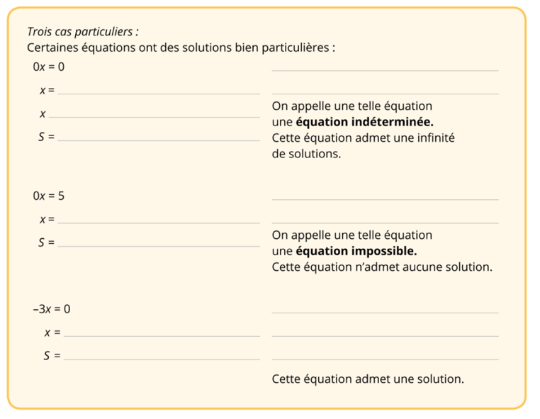

Étapes à respecter impérativement pour résoudre une équation :
- Priorités des opérations
- Trier les inconnues d’un côté et les nombres de l’autre côté ; on utilise la notion des opposés (+ et -)
- Calculer chaque membre de l’équation
- Isoler l’inconnue ; on utilise la notion de l’inverse (. et :)
- Écrire la solution sous la forme S = {….}
- Vérifier la solution

- Exercices

- Coche l’égalité qui correspond à l’égalité donnée. (a ‡ 0, b ‡ 0 et c ‡ 0)

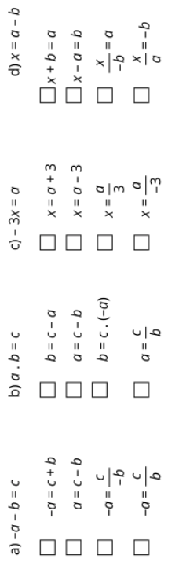

- Écris en langage mathématique en utilisant la lettre x :

- Un multiple de 5 : ………………………………………………………………………
- Le triple de l’âge de Georges : …………………………………………………………
- Un nombre diminué de 17 : …………………………………………………………….
- Trois nombres entiers consécutifs : …………………………………………………….
- 3 multiples de 4 consécutifs : …………………………………………………………..

- Vrai ou faux ? Justifie en utilisant la vérification si possible.

- 3 est la solution de l’équation 2x – 7 = -4x + 11

- -2 est la solution de l’équation 8 – 3x = 5x + 6

- 9 est la solution de l’équation -7x + 25 = -4x -2

- L’équation -3x + 5 = -3x – 7 est une équation impossible.

- 5 est la solution de l’équation 4x – 8 = 2x + 2

- Résous les équations suivantes et vérifie la solution obtenue.

- a – 5 = - 23  ……………………………………….  ……………………………………….  ……………………………………….  ……………………………………….  ……………………………………….  - -2x + 8 = 7  ……………………………………….  ……………………………………….  ……………………………………….  ……………………………………….  ……………………………………….  - 15x = 75  ……………………………………….  ……………………………………….  ……………………………………….  ……………………………………….  ……………………………………….  - -7 = 2x – 27  ……………………………………….  ……………………………………….  ……………………………………….  ……………………………………….  ……………………………………….  - x – 12 = - 8  ……………………………………….  ……………………………………….  ……………………………………….  ……………………………………….  ………………………………………. | - 18 + x = 54  ……………………………………….  ……………………………………….  ……………………………………….  ……………………………………….  ……………………………………….  - 7 + x = 3 + x  ……………………………………….  ……………………………………….  ……………………………………….  ……………………………………….  ……………………………………….  - -x + 13 = -27  ……………………………………….  ……………………………………….  ……………………………………….  ……………………………………….  ……………………………………….  - -2x = 20  ……………………………………….  ……………………………………….  ……………………………………….  ……………………………………….  ……………………………………….  - 2x = 0  ……………………………………….  ……………………………………….  ……………………………………….  ……………………………………….  ……………………………………….

- Complète les nombres croisés avec la valeur de x pour chaque équation.

